**Chap 5. Eigenvalues and Eigenvectors**

**5.1 Introduction (이제 모든 matrix가 square임을 가정)**

정의: 

Ex: pdf 참조

**The Solutions of Ax = 람다x**

(A – 람다*I ) x = 0 for some x != 0.

따라서 역행렬이 존재할 수가 없음.

5A – det(A-람다*I) = 0. (역행렬이 없어서 singular 이기 때문): the characteristic equation. 람다에 대한 n차 다항식.

각각의 람다는 eigenvector x와 연관되어 있음.

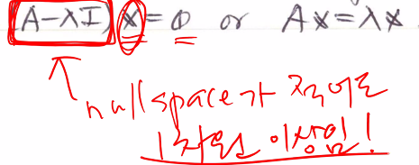

Ex (Continued) 도 pdf 참조!

똑같은 람다에 eigenvector는 여러 개가 생길 수 있음. 간단한 형태로 잡으면 됨.

그래서 special solution들에 대해 complete solution을 구할 수 있음.

그 다음 initial solution을 구하면 됨.

**Summary and Examples**

EX1 – 대각 행렬인 경우. – pdf 참조.

Eigenvalue, eigenvector 정하기가 쉬움.

Ex2 – Projection 행렬인 경우.

Eigenvalue가 Column 스페이스에 있으면 1, 직각이면 0.

Ex3 – Triangular 행렬인 경우.

Eigenvalue는 대각선에 있는 원소들임.

Ax = b를 구하는건 Eigenvalue를 구하는 것보다 상대적으로 쉬움.

5B - n개의 eigenvalue의 값의 합은 n개의 대각선 원소들의 합과 같음.

Det(A)는 n개의 eigenvalue의 곱과 같음.

**5.2 Diagonalization of a Matrix**

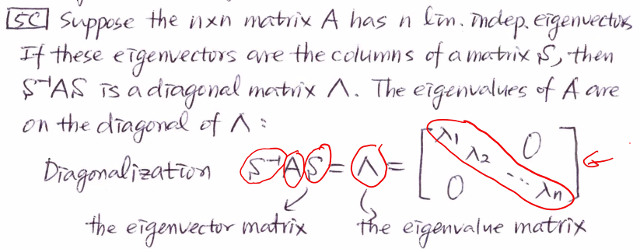

모든 행렬을 대각화 할 수 있는 건 아님! 일반적으로는 Jordan Form(대각선 위에 1이 있는 행렬) 으로만 나타낼 수 있음.

S를 eigenvector로 이루어진 column들의 행렬이라고 하면 세모 = S^-1 A S 형태로 나타나짐.

세모의 대각선 원소들이 eigenvalue들. Eigenvalue matrix임.

증명은 pdf 참조. 핵심은 AS = S세모 로 나타나지는데, S가 invertible이므로 나머지 성질들이 도출됨.

**Remarks**

1. A가 반복되는 eigenvalue를 가지고 있지 않으면, n개의 eigenvector는 자동으로 independent함. => distinct eigenvalue로 이루어진 matrix는 대각화할 수 있다.
2. 대각 매트릭스 S는 유일하지 않음.
3. 대각화 시키는 매트릭스 S들은 모두 eigenvector들로 이루어져 있음.

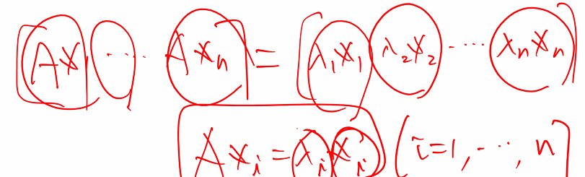

S의 각 원소는 i번째 column의 eigenvector가 됨.

**Remark 4**

모든 매트릭스가 n개의 linearly independent한 eigenvector들을 가지지는 않음. 따라서 모든 matrix가 대각화 가능하지는 않다.

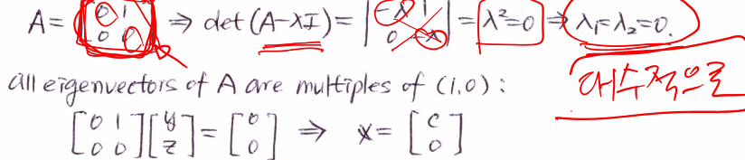

여기서 independent한 eigenvector는 1개이므로 S를 만들 수 없음.

A를 S세모S^-1로 만들어 놓으면 A != 0인데 결과가 0이 나와서 모순임.

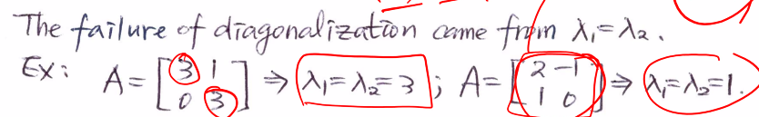

하지만 이런 매트리스들도 not singular이기 때문에 inverse가 존재함. 하지만 S를 만들 eigenvector가 없음.

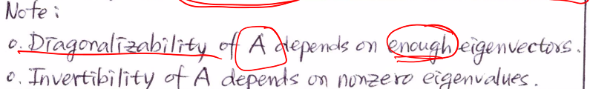

대각화는 반복되는 eigenvalue가 있는 경우에만 실패함. 근데 반복되는 경우가 있어도 항상 실패하지는 않음. 예시: A = I.

Eigenvalue가 p번 중복되면, independent한 eigenvector가 p개가 있는지 체크해야함. 즉 A – 람다I가 rank = n-p 여야 함. Nullspace가 p 차원.

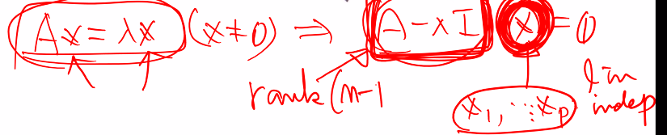

**5D**

만약 eigenvector가 서로 다른 eigenvalue와 연관되어 있으면 eigenvector들은 linearly independent하다.

증명은 pdf 참조.

**Examples of Diagonalization**

Pdf 참조.

**Powers and Products = A^k and AB**

A^2의 eigenvalue는 모두 lambda의 제곱들이 나옴. 그리고 A의 모든 eigenvector는 A^2의 eigenvector임.

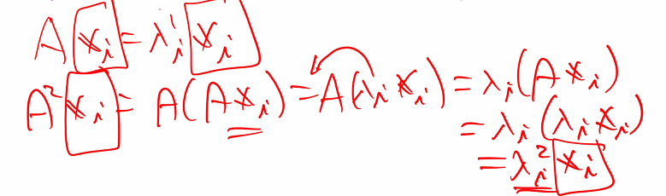

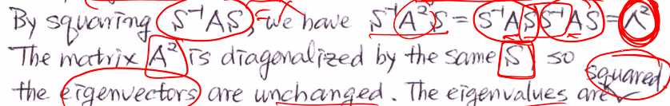

A^2이랑 A랑 같은 S에 대해 대각화가 된다는 뜻.

**5E**

A^k = S^-1 A^k S.

A가 역행렬이면 A^-1에도 적용됨. (k=-1). A^-1의 eigenvalue는 람다분의 1.

Ex3:

회전 매트릭스의 예시. Pdf 참조.

두 matrix A,B가 있을 때 AB나 A+B의 eigenvalue는 아무런 상관이 없음.

5F

AB = BA이면 같은 eigenvector 매트릭스 S를 가짐

증명은 pdf 참조. => 방향은 쉬운데 <= 방향은 쉽지 않음.

**(Spectral Theorem)**

모든 real symmetric matrix A는 orthogonal matrix에 의해 대각화할 수 있음. (Q^TQ = I, Q^T = Q^-1).

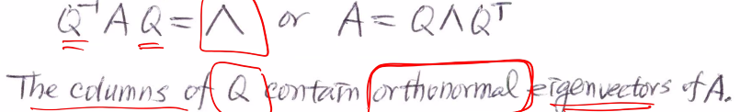

대각화 & A = Q 세모 Q^T.

**5.3 Difference Equations and Powers A^k**

뭐지.. pdf랑 책 보고 복습하기.

5G

A가 대각화되면 제곱 구하기가 쉬움. 이것도 pdf 참조.

**Markov Matrices**

매년 캘리포니아 밖의 인구의 10분의 1이 캘리포니아로 이주하고, 캘리포니아 내부 인구의 10분의 2가 캘리포니아 밖으로 이주한다고 가정하자. 외부 사람을 y0, 내부 사람을 z0로 하자. 1년 뒤 y1과 z1은 다음의 식으로 나타낼 수 있음.

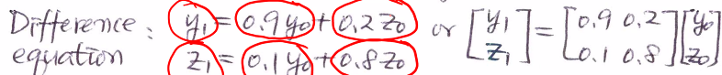

가정을 두 가지 함.

1. 총 인구수는 항상 같음.
2. 외부와 내부의 사람의 수는 음수가 될 수 없음.

 <- 요 식을 이용해서 Markov 미방을 풂.

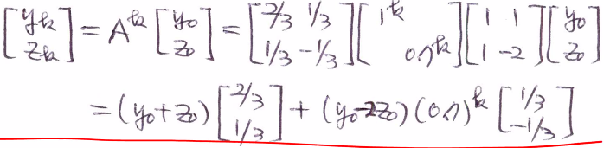

0.7^k는 k가 커지면 0이 되기 때문에, stable하게 됨.

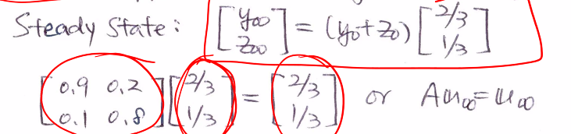

Steady State가 되려면 A의 eigenvector가 람다 = 1이 됨.

**5l**

Markov 매트릭스 A는 각각의 column의 합이 1이고 모든 원소가 0 이상인 행렬임.

1. A의 eigenvalue 람다_1 = 1임.

증명: 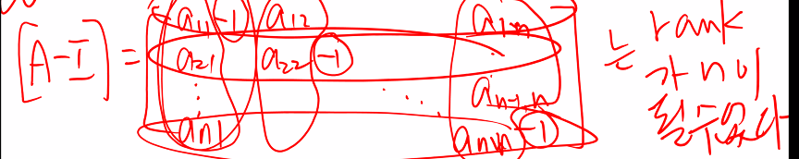

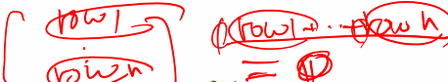

각 칼럼의 합이 1이니까, A-I의 모든 row를 더하면 n – n = 0이 됨. Det(A-I) = 0.

1. Eigenvector x1은 음수가 아니고, Ax_1 = x_1이 됨( steady state)
2. 다른 eigenvalue는 <= 1임.
3. 만약 A나 A의 제곱들이 모두 양수 원소들을 가지면, 이 다른 eigenvalue들은 항상 1보다 낮음.

Remark

람다 = 1 증명.

 여기는 모든 eigenvalue가 1보다 같거나 작음. 만약 다른 eigenvalue들이 1보다 작다면, 무한대로 보내면 첫 번째 식이 지배함. 다른 애들이 0이 된다.

**Stability of u_k+1 = A_uk**

해당 식이 k가 무한대로 갈 때를 알고 싶음.

A가 대각화될 수 있으면,  이 식이 나옴.

5j

모든 eigenvalue 가 1보다 작으면 stable. (0이 됨)

몇 개의 eigenvalue가 1이고 다른 건 모두 1보다 작으면 neutrally stable. (일정한 값으로 수렴)

하나의 eigenvalue라도 1보다 크면 unstable. (발산)

stable하면 A^k는 0으로 수렴하고, u_k도 0으로 수렴하게 됨.

**5.4 Differential Equations and e^At**

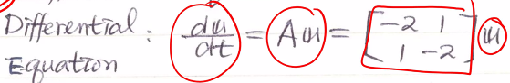

이거 내용은 그냥 pdf 참조..

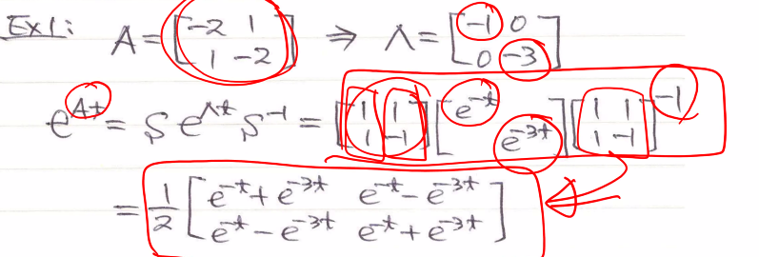

5L

대각화가 되면 미방이 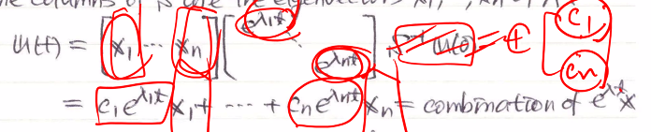 이런 형태로 나오게 된다.

e^(At)는 항상 역행렬이 존재 ⬄ never singular. 왜냐? e^(-At)



초기값이 각각 주어져 있을 때 t=0에서 n개의 solution이 linearly independent하면 영원히 linearly independent함.

**5.6 Similarity Transformations**

A와 M^-1AM은 similar.

1. Similar Matrices는 뭐가 공통이지? => eigenvalue가 같음.
2. M에 대해서, M^-1AM에 의해 무슨 special form이 되나? => The Jordan Form.

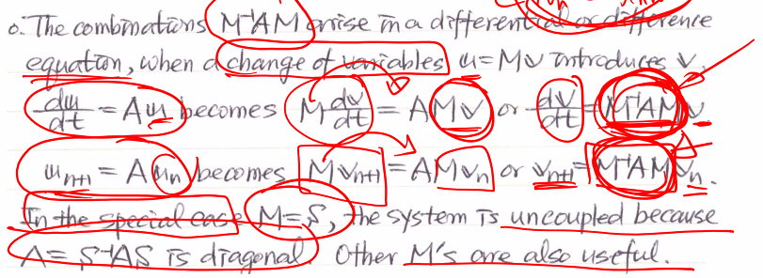

5P

B = M^-1AM이라고 하면 A와 B는 같은 eigenvalue를 가짐. Eigenvector는 같지 않음.

증명은 pdf 참조.

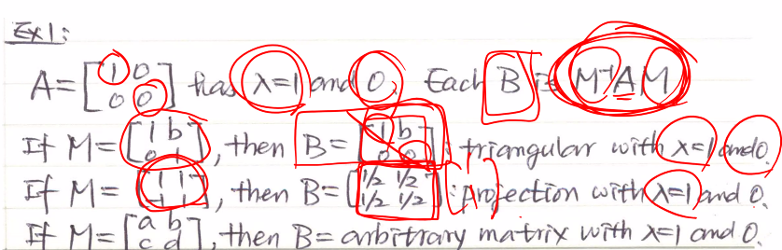

**Change of Basis = Similarity Transformation**

뭐지… pdf 참조.

MB = AM의 식이 도출된다고 한다.

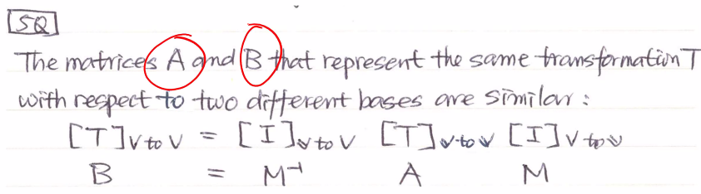

요게 중요한 듯.

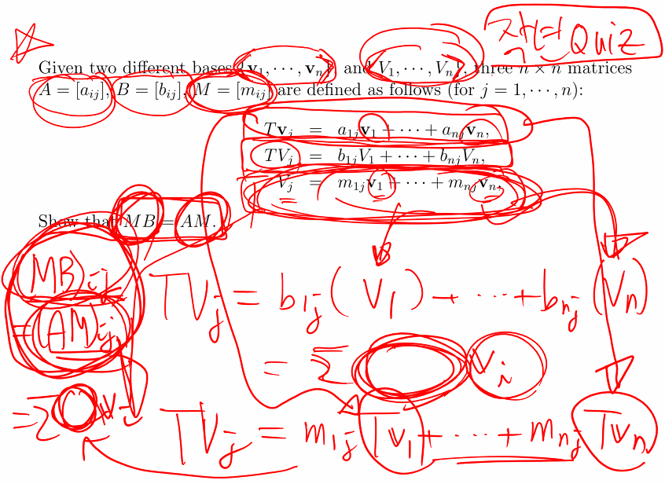

A = MBM^-1…

A를 대각화하려면 A의 eigenvector를 찾아야 함. 이 벡터들이 M의 칼럼에 들어감.

Standard basis는 A를 이끌어서 쉽지 않고.. B를 이끄는 basis는 diagonal…

Note: Ax=b를 푸는 데는 이게 별 상관이 없음. 소거하면서 row space, nullspace는 보존이 되지만 eigenvalue를 바꿔버림.

Eigenvalue들은 simple simliarities들의 sequence로 계산됨. 매트릭스가 triangular form으로 바뀌고, eigenvalue들은 대각선 원소들로 나타나게 됨.

Det(A-람다I) = 0을 푸는 것은 좋지 않음. 큰 매트릭스들은 계산량이 너무 많음.

**The Jordan Form**

A는 eigenvector들의 full set. M=S이고 J = S^-1AS = 세모. Eigenvector가 부족하면 불가능함. 부족할 때마다 Jordan Form에서 대각선 위에 1이 등장함. ..

5U

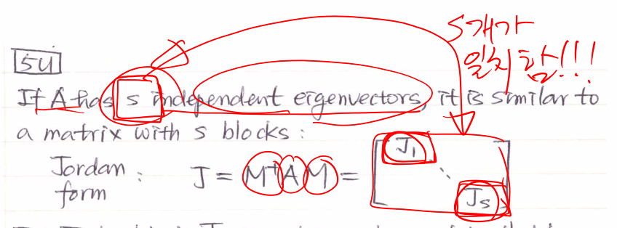

Jordan Block은 대각선 위에 1들이 있는 그런 블락임

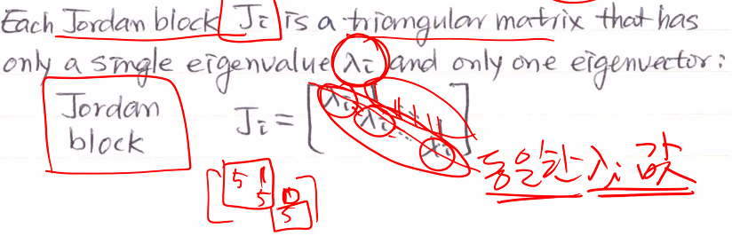

모든 대각선 위에 1이 있어야 함.

같은 람다가 여러 블락에 나올 수도 있음. 그러면 eigenvector가 여러 개 있다는 의미.

두 매트릭스는 같은 Jordan Form을 공유하면 비슷하다고 말함.

모든 매트릭스가 대각화 가능하지는 않기 때문에, Jordan form이 가장 일반적인 케이스. 불안정함. A를 조금만 바꿔도 많이 달라지기 때문에.

Ex4, Ex5 – pdf 참조.

Ex6 – Jordan Form에서 k제곱하면 대각선 위쪽에 뭔가가 나옴. 그래도 A^k보다 쉬움.

